Конспект открытого игрового занятия по математике в подготовительной группе "Занимательное путешествие по островам математики"

Обучающие задачи:
- закрепить знания о днях недели, частей суток, временах года, умение составлять арифметические действия, выделять условие, вопрос, ответ;
- упражнять в счете в пределах десяти в прямом и обратном порядке.
Развивающие задачи:
- развивать смекалку, зрительную память, воображение.
- способствовать формированию мыслительных операций, развитию речи, умению аргументировать свои высказывания, логически мыслить.
Воспитательные задачи:
- воспитывать самостоятельность, умение понимать учебную задачу и выполнять её самостоятельно;
- воспитывать интерес к математическим занятиям.
Методические приемы:
- игровые приёмы;
- наглядные приёмы (использование иллюстраций);
- словесные приёмы (напоминание, указание, вопросы, индивидуальные ответы детей);
- анализ занятия, поощрение.
Предварительная работа:
- дидактические игры математического содержания;
- моделирование из геометрических фигур.
Демонстрационный материал: «Телеграмма», карточки с названиями «Островов» разной геометрической формы.
Раздаточный материал: карточки с заданиями, счетные палочки, карточки с иллюстрациями для решения задач, карандаши.
Ход занятия:
Воспитатель: Сегодня утром я нашла на столе телеграмму от Феи из страны «Математики».
«Дорогие дети, я приглашаю вас в путешествие по островам математики. В пути вас ждут интересные задания. Вы должны будете показать свои знания, умения, сообразительность. Желаю удачи. Фея!»
Ребята, а вы любите путешествовать?
Дети: Да
Воспитатель: Но прежде чем мы отправимся в путешествие, я хочу убедится, что вы готовы отправится в путешествие по островам математики. Я буду задавать вам вопросы, а вы внимательно слушайте и отвечайте: Сколько глаз у светофора? Сколько хвостов у двух кошек? Сколько пальцев на руке? Сколько месяце в году? Сколько дней в неделе? Сколько ушей у двух мышей? Какое число следует за числом 5? за числом 8? Какие числа являются «соседями» числа 6? Назови фигуру с тремя углами.
Молодцы ребята, вы справились с заданием и теперь я вижу что вы готовы отправиться в путешествие!
Итак, ребята, скажите, на чём можно отправиться по морю (лодка, катер, корабль). Давайте выберем на чем мы поплывём.
Дети: На корабле.
Воспитатель: Представьте, что вы – команда, а кораблём будут наши стульчики, на которых мы отправимся в путешествие.
1 Остров: «Подумай»
1. Какие это фигуры?

2. Найди и покажи на рисунке треугольники. Сколько их? (так с каждой фигурой) 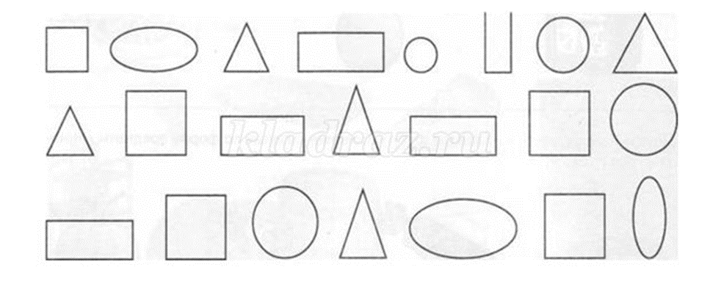

3. Из каких геометрических фигур состоит рисунок.
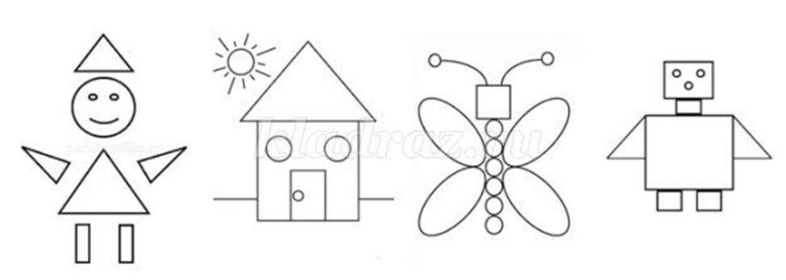
4. Что лишнее?
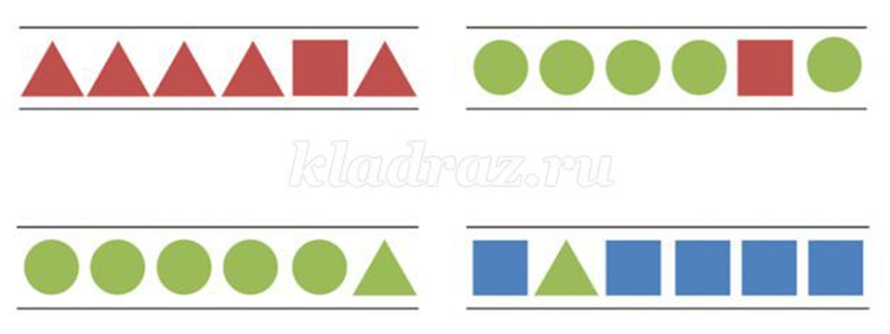
Воспитатель: Молодцы, вы верно решили все задания. Отправляемся дальше! Вижу остров!
2 Остров: «Цифры, знаки»
Воспитатель: Там на острове видны числа, нужно написать пропущенные цифры.
1. Каких цифр не хватает?
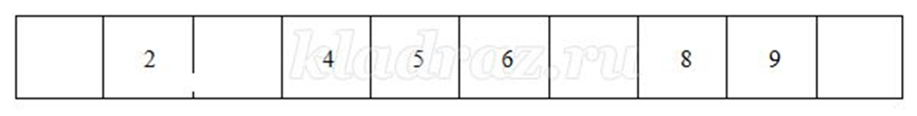
2. Какой знак надо поставить: + или – (карточки с картинками)
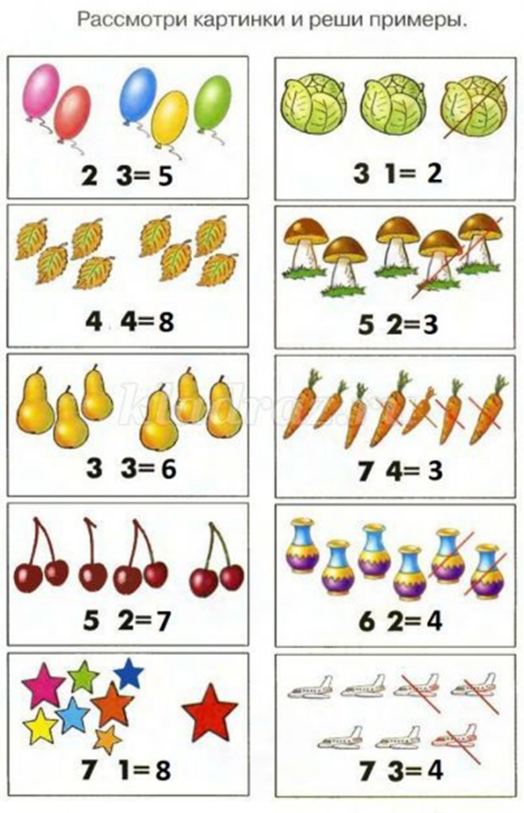
Воспитатель: Ребята, мне очень нравится, как вы справляетесь с заданиями, молодцы! Сейчас попробуем решить задачи.
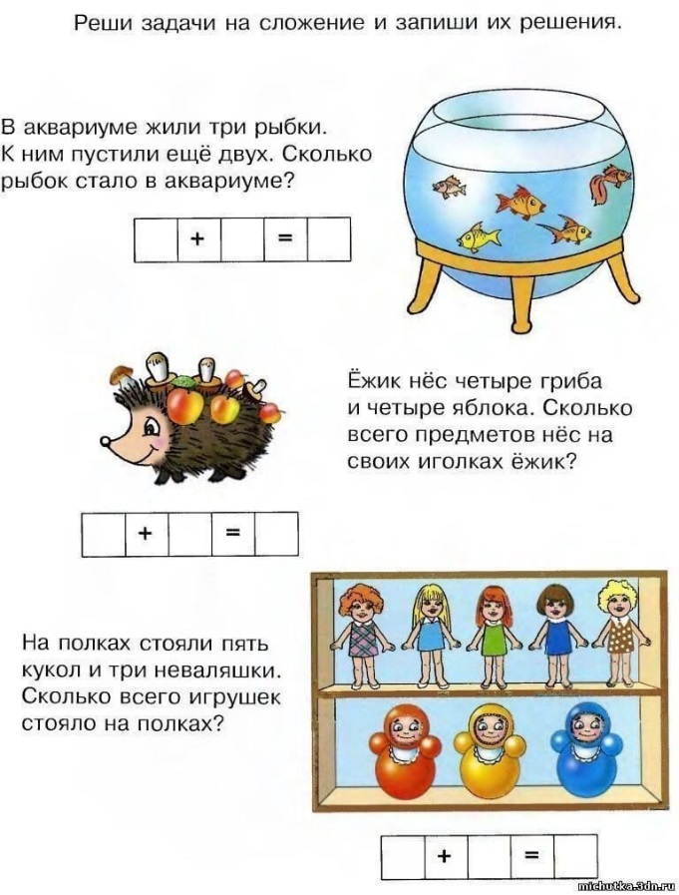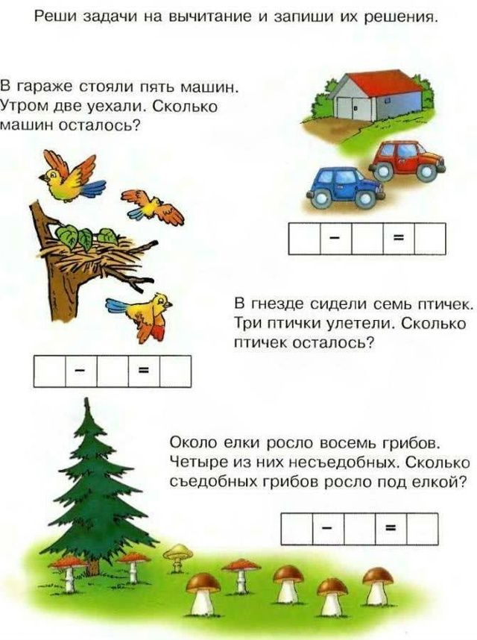
3 Остров «Отдохни»
Воспитатель: Предлагаю всем немного отдохнуть.
Дети выполняют физминутку по карточкам.
Воспитатель: Вот мы немного отдохнули. Пора отправляться в путь!
4 Остров «Закономерность».
Задание: посмотреть внимательно на картинки и найти закономерность.
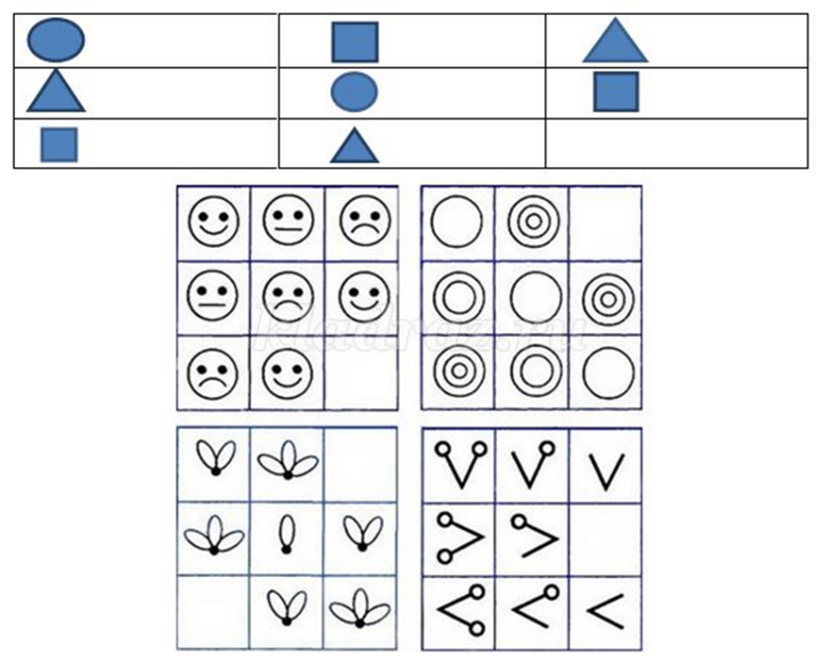
Воспитатель: Молодцы, справились и с этим заданием. Отправляемся дальше.
5. Возвращение домой
Игра с кубиками
Воспитатель: Ребята, нам пора возвращаться домой
Воспитатель: Ребята, наше путешествие подошло к концу. У меня на столе лежат цифры «5» и «4». Оцените себя сами - если сегодня не ошибались, были активны, то ставьте себе - «5». А если что–то не получалось, вызвало затруднения - «4». Ребята, вам понравилось наше путешествие по островам математики? На каких островах мы с вами побывали? Какой остров вам больше всего понравился? (1– Подумай, 2 – Цифры, знаки, 3 – Отдохни, 4 – Закономерность, 5 – Возвращение домой). Мне тоже очень понравилось, что вы сегодня были внимательными, сообразительными. У меня для вас есть домашнее задание, нужно будет раскрасить зонтики, но чтобы это сделать нужно правильно посчитать примеры, чтобы узнать какие нужны цвета, занятие окончено, всем большое спасибо!

